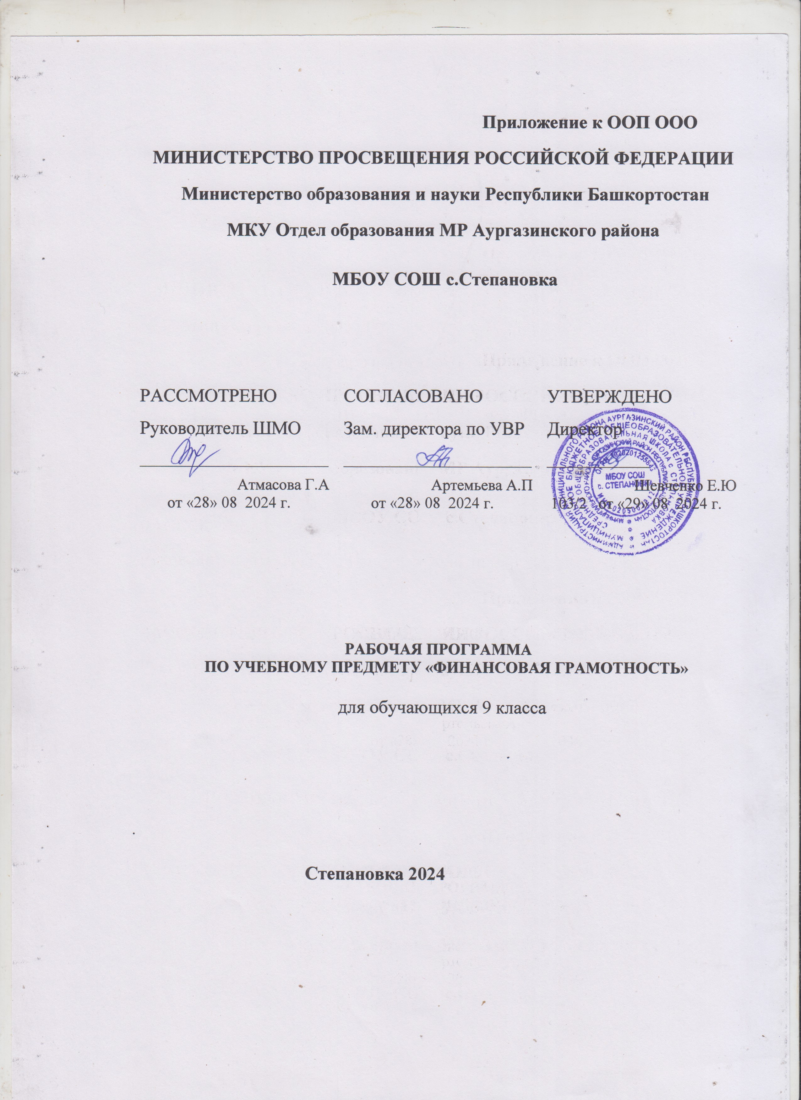

**РАБОЧАЯ ПРОГРАММА**

**ПО УЧЕБНОМУ ПРЕДМЕТУ «ФИНАНСОВАЯ ГРАМОТНОСТЬ»**

1. **ПОЯСНИТЕЛЬНАЯ ЗАПИСКА**

Рабочая программа по курсу «Финансовая грамотность» для 9 класса составлена на основе:

* Федеральный закон от 29 декабря 2012 г. N 273-ФЗ "Об образовании в Российской Федерации" (с изменениями и дополнениями);
* Федеральный компонент государственного образовательного стандарта общего образования (Приказ Министерства от 05. 03. 2004 № 1089) (с изменениями и дополнениями);
* Примерной основной образовательной программы основного общего образования (одобрена решением федерального учебно-методического объединения по общему образованию (протокол от 8 апреля 2015 г. № 1/15);

**Целью** курса является

* формирование у учащихся 9 классов необходимых знаний, умений и навыков для принятия рациональных финансовых решений в сфере управления личными финансами.

**Задачами** курса является

* увеличение объема информации об инструментах финансового и фондового рынка, распространяемой на территории Свердловской области;
* развитие информационных систем финансового рынка и механизмов защиты прав потребителей финансовых услуг на территории Свердловской области.
* развитие личности учащихся, адаптация к изменяющимся социально-экономическим условиям жизни;
* формирование навыков для принятия компетентных, правильных финансовых решений

1. **ОБЩАЯ ХАРАКТЕРИСТИКА УЧЕБНОГО ПРЕДМЕТА**

Любой человек в нашем обществе ежедневно сталкивается с многочисленными вопросами, которые активно вовлекают его в процесс взаимодействия с финансовыми институтами. Такое взаимодействие начинается ещё в детстве, и по мере взросления уровень решаемых задач постоянно повышается. Очевидно, что уже в школьном возрасте у ребёнка необходимо сформировать те базовые понятия и навыки, которые в последующем позволят ему принимать оптимальные финансовые решения, с успехом решать возникающие финансовые проблемы, своевременно выявлять и предотвращать финансовые мошенничества.

Учебная программа рассчитана на учащихся 8-9 классов и составлена с учётом психологических особенностей подростков. Школьники 14-15 лет уже обладают первичными знаниями, навыками, умениями и инструментарием, которые позволили бы правильно воспринимать темы, предлагаемые им в рамках курса «Финансовая грамотность». Именно в этих классах можно изучать темы, которые школьниками более раннего возраста не могут быть правильно поняты и уяснены. Кроме того, некоторые школьники 9-го класса после окончания школы фактически выходят в самостоятельную жизнь, в которой знания о финансовых институтах и об особенностях взаимодействия с ними становятся чрезвычайно важными для полноценного вхождения в общество и достижения личного финансового благополучия.

Предлагаемый курс повышения финансовой грамотности школьников 8-9 классов предполагает раскрытие ключевых вопросов функционирования финансовых институтов и взаимодействия с ними. В рамках курса рассматриваются такие понятия, как деньги, семейный бюджет, личный доход подростка, финансовые организации. Налоги человеческий капитал и пр. Учащиеся должны научиться основам взаимодействия с банками, налоговыми органами, страховыми компаниями в процессе формирования накоплений, получения кредитов, уплаты налогов, страхования личных и имущественных рисков и др.

Перечень предлагаемых к изучению тем соответствует необходимому минимуму базовых финансовых знаний для успешного молодого человека в современном обществе, а также стать грамотным потребителем финансовых услуг в быстроменяющемся мире..

Курс базируется на комплексе знаний, закладываемых в ряде учебных предметов: «Экономика», «История», «Обществознание», «Технология».

1. **МЕСТОУЧЕБНОГО ПРЕДМЕТА В УЧЕБНОМ ПЛАНЕ**

На изучение курса «Финансовая грамотность» отводится в 9 классе 17 часов за счет компонента образовательного учреждения.

Рабочая программа рассчитана на 17 часов, из расчета 1 учебный час в неделю, в течение полугодия.

###### РЕЗУЛЬТАТЫ ОСВОЕНИЯ УЧЕБНОГО ПРЕДМЕТА

В результате изучения курса «Финансовая грамотность» ученик должен:

**Знать/понимать:**

− основные понятия и инструменты взаимодействия с участниками финансовых отношений;

- о правах и обязанностях в сфере финансов, личной ответственности за решения, принимаемые в процессе взаимодействия с финансовыми институтами;

- основные принципы принятия оптимальных финансовых решений в процессе своей жизнедеятельности.

**уметь:**

• решать практические финансовые задачи.

• владеть информацией финансового характера, проводить своевременный анализ и адаптация к собственным потребностям,

• определять стратегических целей в области управления личными финансами;

• ставить стратегические задачи для достижения личных финансовых целей;

• планировать использование различных инструментов в процессе реализации стратегических целей и тактических задач в области управления личными финансами;

• подбирать альтернативные пути достижения поставленных целей и решения задач;

• находить источники информации для достижения поставленных целей и решения задач,

• анализировать и интерпретировать финансовую информацию из различных источников.

**использовать приобретенные знания и умения в практической деятельности и повседневной жизни для**:

− решения практических задач, связанных с жизненными ситуациями;

− совершенствования собственной познавательной деятельности.

**Формы контроля и критерии оценки результатов освоения учебного предмета**

Формы:

- письменная проверка – письменный ответ обучающегося на один или систему вопросов (заданий). К письменным ответам относятся: домашние, проверочные, лабораторные, практические, контрольные, творческие работы; проекты, письменные отчёты  о наблюдениях; письменные ответы на вопросы теста; сочинения, изложения, диктанты, рефераты и другое;

- устная проверка – устный ответ обучающегося на один или систему вопросов в форме ответа на билеты, беседы, собеседования и другое;

- комбинированная проверка - сочетание письменных и устных форм проверок.

Критерии:

Отметка «2» - выставляется в том случае, когда учащиеся не подготовлены к выполнению работы. Показывается плохое знание теоретического материала и отсутствие необходимых умений.

Отметка «3» - работа выполняется при помощи учителя. Учащиеся показывают знания теоретического материала, но испытывают серьёзные затруднения при самостоятельной работе.

Отметка «4» - самостоятельная работа выполняется учащимися в полном объёме и самостоятельно. Допускаются отклонения от необходимой последовательности выполнения, не влияющие на правильность конечного результата. Работа показывает знание учащихся основного теоретического материала и овладение умениями, необходимыми для самостоятельного выполнения работы.

Отметка «5» - работа выполнена в полном объёме с соблюдением необходимой последовательности. Учащиеся работают полностью самостоятельно: подбирают необходимые для выполнения предлагаемых работ источники знаний, практическое умение и навыки.

###### СОДЕРЖАНИЕ УЧЕБНОГО ПРЕДМЕТА

Представленный далее тематический план состоит из отдельных модулей, каждый из которых разбит на несколько занятий. В каждом занятии содержится как теоретическая составляющая, так и практические задания, которые позволят ученику закрепить знания, полученные в ходе изучения содержания занятия. Последовательность модулей выстроена таким образом, чтобы школьник имел возможность изучить все вопросы для успешного решения в будущем стоящих перед ним финансовых задач. Однако представленная последовательность модулей курса не является безусловно заданной. В зависимости от логики преподавания учителя, особенностей класса и прочих причин преподаватель имеет право изменят представленную последовательность в оптимальном для выбранной ситуации варианте. В тематическом плане содержится общее количество часов, а также количество часов, за которые предполагается изучить выбранную тему и курс в целом.

Курс повышения финансовой грамотности требует деятельностного подхода к процессу обучения, т. е. знания должны не противопоставляться умениям, а рассматриваться как их составная часть. Знания не могут быть ни усвоены, ни сохранены вне действий обучаемого. Таким образом, изучение финансовой грамотности в школе даёт возможность обучающимся овладеть начальными навыками адаптации в динамично изменяющемся и развивающемся мире денежных отношений.

**Таблица тематического распределения количества часов:**

|  |  |
| --- | --- |
| Название раздела | Количество часов |
| Рабочая программа  9 класс |
|
| **МОДУЛЬ 1**. Современные деньги: что это такое и какие риски сопровождают | 2 |
| **МОДУЛЬ 2** Семейный бюджет: как управлять им в современном обществе | 3 |
| **МОДУЛЬ 3** Личный доход подростка: какие возможности есть в современном обществе для его формирования | 2 |
| **МОДУЛЬ 4** Услуги финансовых организаций: что нужно современному подростку | 3 |
| **МОДУЛЬ 5** Человек и государство: как наладить взаимовыгодные финансовые отношения | 3 |
| **МОДУЛЬ 6** Современный человек: как инвестировать в себя | 2 |
| **МОДУЛЬ 7** Подведем итоги. | 2 |
| **ИТОГО** | **17** |

**6. ОПИСАНИЕ УЧЕБНО-МЕТОДИЧЕСКОГО И МАТЕРИАЛЬНО-ТЕХНИЧЕСКОГО ОБЕСПЕЧЕНИЯ ОБРАЗОВАТЕЛЬНОЙ ДЕЯТЕЛЬНОСТИ**

|  |  |  |  |
| --- | --- | --- | --- |
| № п/п | Наименования объектов и средств материально-  технического обеспечения | Необходимое количество | Примечания, методический комментарий |
| 1 | В.Чумаченко,А.Горяев, Учебное пособие для учащихся. «Основы финансовой грамотности», – М.: «Просвещение», 2017 | 30 |  |
| 2 | В.Чумаченко, А.Горяев Методические рекомендации для учителя. «Основы финансовой грамотности», М.: «Просвещение», 2017 | 1 |  |
| 3 | Е.Б.Лавренова, О.Лаврентьева Учебное пособие для общеобразовательных организаций «Финансовая грамотность. Современный мир», М.: «Просвещение»,2020 | 1 |  |
| 4 | Интернет-ресурсы  1. www.ereport.ru - обзорная информация по мировой экономике.  2. www.cmmarket.ru - обзоры мировых товарных рынков.  3.www.гЬс.гujРосБизнесКонсалтинг - информационное аналитическое агентство.  4. www.stat.hse.ru - статистический портал Высшей школы экономики.  5. www.cefir.ru - ЦЭФИР - Центр экономических и финансовых исследований.  6. www.Ьеаfпd.огg - Фонд Бюро экономического анализа.  7. www.vopreco.ru - журнал «Вопросы экономики».  8. www.tpprf. ru - Торгово-промышленная палата РФ.  9. www.rts.micex.ru - рте и ММВБ - Объединённая биржа.  10. www.есопоmу.gоv.гujmiпесjmа - Министерство экономического развития РФ.  11.www.minpromtorg.gov.ru-Министерство торговли и промышленности РФ.  12. www.fas.gov.ru - Федеральная антимонопольная служба РФ.  13. http://www.minfin.ru/ru - Министерство финансов РФ.  14. www.cbr.ru - Центральный банк РФ.  15.www.gks.ru-Федеральная служба государственной статистики.  16. www.nalog.ru - Федеральная налоговая служба РФ.  17. www.wto.ru - Всемирная торговая организация.  18. www.worldbank.orgjecajrussian - Всемирный банк.  19. www.imf.org - Международный валютный фонд. |  |  |

**7. МАТЕРИАЛЬНО-ТЕХНИЧЕСКЕ ОБЕСПЕЧЕНИЕ ОБРАЗОВАТЕЛЬНОЙ ДЕЯТЕЛЬНОСТИ**

**Технические средства обучения**  
- Персональный компьютер (рабочее место учителя) - Видеопроектор (DVD)

**Учебно-практическое и учебно-лабораторное оборудование**

- Аудиторная доска с магнитной поверхностью и набором приспособлений для крепления таблиц

- Экран для видеопроектора

1. **ТЕМАТИЧЕСКОЕ ПЛАНИРОВАНИЕ**

|  |  |  |  |  |  |  |  |  |  |  |
| --- | --- | --- | --- | --- | --- | --- | --- | --- | --- | --- |
| **№**  **П/П** | | | | | **№№ ТЕМЫ** | | | **НАЗВАНИЕ РАЗДЕЛА, ТЕМЫ** | **КОЛ-ВО ЧАСОВ** |  |
| **Дата** |
|  | | | | |  | | | **9 КЛАСС** |  |  |
| 1 | | | | | 1.1 | | | Деньги и их функции | 1 | 3.09 |
| 2 | | | | | 1.2 | | | Современные деньги, риски в мире денег | 1 | 1709 |
| 3 | | | | | 2.1 | | | Современная семья и ее финансы | 1 | 1.10 |
| 4 | | | | | 2.2 | | | Доходы и расходы семьи. Семейный бюджет | 1 | 15.10 |
| 5 | | | | | 3.1 | | | Источники личного дохода подростка | 1 | 5.11 |
| 6 | | | | | 3.2 | | | Как может работать подросток | 1 | 19.11 |
| 7 | | | | | 3.3 | | | Какие налоги надо платить, когда работаешь | 1 | 3.12 |
| 8 | | | | | 4.1 | | | Финансовые организации и их услуги | 1 | 17.12 |
| 9 | | | | | 4.2 | | | Как накопить на свою мечту | 1 | 15.01 |
| 10 | | | | | 4.3 | | | Как грамотно выбрать страховой продукт | 1 | 28.01 |
| 11 | | | | | 4.4 | | | Защита прав потребителя финансовых услуг | 1 | 4.02 |
| 12 | | | | | 5.1 | | | Финансы современного государства | 1 | 18.02 |
| 13 | | | | | 5.2 | | | Налоги России | 1 | 4.03 |
| 14 | | | | | 5.3 | | | Налоги: рассчитываем, оформляем, уплачиваем | 1 | 18.03 |
| 15 | | | | | 6.1 | | | Человеческий капитал, инвестиции в него | 1 | 8.04 |
| 16 | | | | | 7.1 | | | Проверяем свой уровень финансовой грамотности | 1 | 22.04 |
| 17 | | | | | 7.2 | | | Диагностическая работа по финансовой грамотности в формате ОГЭ | 1 | 6.05 |
|  | | | | |  | | | **ИТОГО** | **17** | 21.01 |
|  |  |  |  | 29.04 | | |
|  |  |  | 6.05 | | |
|  |  |  |  | 13.05 | | |
|  |  |  |  | 20.05 | | |